深圳市天博通信设备有限公司
以太网交换机规格书

以太网交换机：5口

TBC-S5005E（如图）

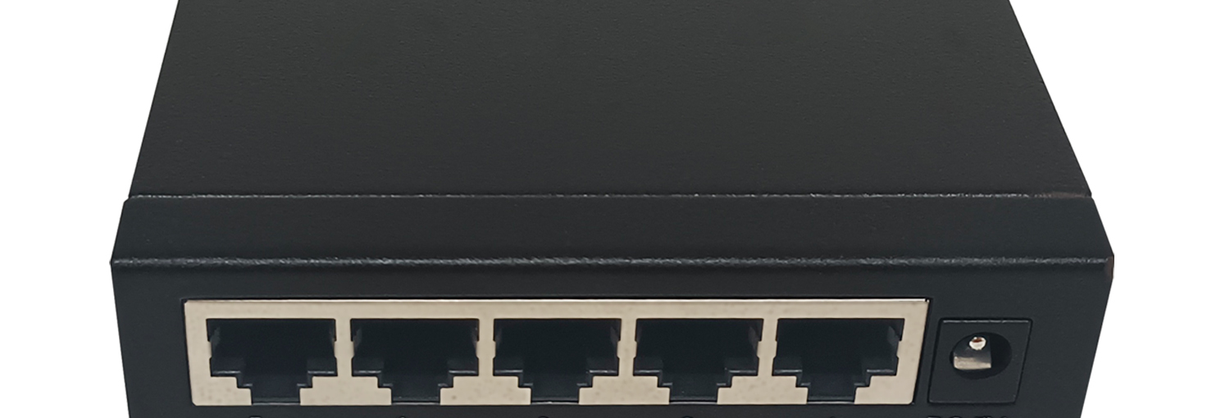

▼产品概述
TBC-S5005E以太网交换机是一款高性能网络交换机，每个端口均支持自适应功能，为宽带局域网提供一个经济、实用、高性价比共享器。采用低功耗、无风扇设计，为连接到局域网上的每一个终端用户提供性能稳定，高吞吐量、全线速的数据传输网络:每个端口采用存储转发模式，可以有效隔离广播风暴、减少误包和错包，避免网络拥塞和网络冲突，LED面板可以诊断各个端口和整个系统的运行状态，支持IPv4IGMPv1/2/v3和IPv6MLDv1/2侦测。可广泛适用于中小企业、小型办公室、网吧、酒店、学校、家庭等各种应用环境。可广泛适用于中小企业、小型办公室、网吧、酒店、学校、家庭等各种应用环境。

▼产品特性
- 符合 IEEE 802.3, IEEE 802.3u 和 IEEE 802.3ab 标准
- 5 个 10/100/1000Mbps 自适应 RJ45 ，支持自动翻转(Auto-MDI/MDIX)
- 支持 8K MAC 地址
- 支持 EEPROM 配置
- 支持堆叠
- 支持 IPv4 IGMP v1/v2/v3 和 IPv6 ML Dv1/v2 侦测
- 所有端口支持 IEEE 802.3x 半双工流量控制和全双工回压模式
- 无阻塞交换架构,全线速转发和最大吞吐量过滤数据包
- 支持 MAC 地址学习，自动调整传输方式和传输速率；
- Mini 外形尺寸设计
- LED 指示电源,link and activity，提供简单的工作状态提示及故障排除；
- 外置应用电源 DC5V2A
- 桌面式五金钢壳设计
- 产品过 CE 和 ROHS 认证

▼产品参数
标准 | IEEE 802.3 10Base-T 以太网  IEEE 802.3u 100Base-TX 快速以太网  IEEE 802.3ab 1000Base-T 千兆以太网 ANSI/IEEE802.3  自动调整 IEEE 802.3x 流量控制标准
协议 | CSMA/CD
过滤和转发速率 | 以太网 10Mbps (半双工)20Mbps (全双工),10Mbps:14,880pps
过滤和转发速率 | 快速以太网 100Mbps(半双工),200Mbps (全双工),100Mbps :148800pps
过滤和转发速率 | 千兆以太网 1000Mbps (全双工),1000Mbps :1488000pps
拓朴结构 | 星形
网络介质 | 10Base-T: 3 类或者 3 类以上的 UTP(≤100m)
网络介质 | 100Base-TX: 5 类 UTP(≤100m)
网络介质 | 1000Base-T: 6 类或者超 5 类 UTP(≤100m)
端口数 | 5个 10/100/1000M RJ45 端口
级联 | 所有端口均可作 UP-LINK 口
转发模式 | 存储转发
转发模式 | 工作温度: 0 C~40 C (32 F~104 F)
转发模式 | 存储温度: -40 C~70 C (-40 F~158 F)

包装清单
包装清单 | 物品名称 | 数量 | 单位
包装清单 | 交换机 | 1 | 台
包装清单 | 电源适配器 | 1 | 根
包装清单 | 快速使用指南 | 1 | 份
包装清单 | 保修卡与合格证 | 1 | 份
订购信息
设备型号 | 规格参数
TBC-S4005E | 5口10/100M自适应以太网交换机 外电独立式，5V1A桌面式电源适配器，钢合金结构）
TBC-S4005ES | 5口10/100M自适应以太网交换机 外电独立式，5V1A桌面式电源适配器，塑壳结构

